**Decreto n.º 4.982, de 24 de dezembro de 1925 - Lei de Férias.**

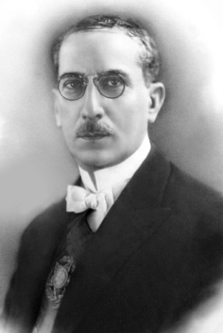Sancionado pelo presidente Artur Bernardes, que concedia 15 dias de férias aos empregados do comércio, das indústrias e dos bancos, sem prejuízo ao ordenado. Conhecida como Lei de Férias, representou um avanço importante na concessão de direitos trabalhistas que iam além das reivindicações por melhores salários e jornadas menores.